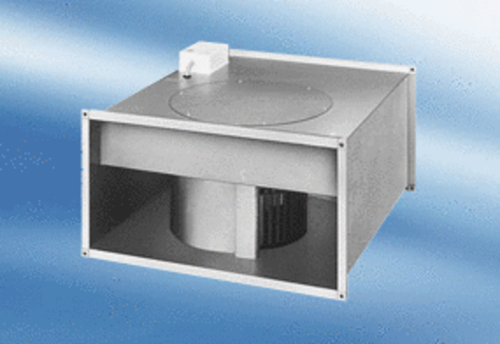Kanalni ventilator EPK 28/4 AJedinica za pakiranje: 1 komAsortiman:
Broj artikla: 0086.0615Proizvođač: MAICO

